- дать детям общую характеристику транспортных средств, их назначение;
- знакомить детей с цветами;
- учить рисовать цветные картинки;
- учить детей различать элементы дорог: что такое дорога, проезжая часть, обочина, тротуар, перекресток;
- учить детей выполнять требования цветов: красный – стоять, зеленый – идите;
- различать предметы справа, слева, впереди, сзади, вверху, внизу;
- сравнивать различные предметы по размерам, ширине, длине, высоте;
- воспитывать у детей умение ориентироваться на местности вокруг своего дома;
- учить детей останавливаться у проезжей части;
- учить узнавать предметы на дороге;
- учить детей играть в обстановку на дороге, водителя за рулевым колесом автомобиля, за рулем мотоцикла, велосипеда, в движение транспорта на проезжей части, выполнение обязанностей его участников;
- учить строить дома, гаражи, дороги, школы, детские сады;
- учить рассказывать что нарисовал, построил;
- учить называть предметы, окружающие его, их размеры, признаки, расположение в пространстве;
- читать детям рассказы, сказки, стихи, связанные с дорожной тематикой.
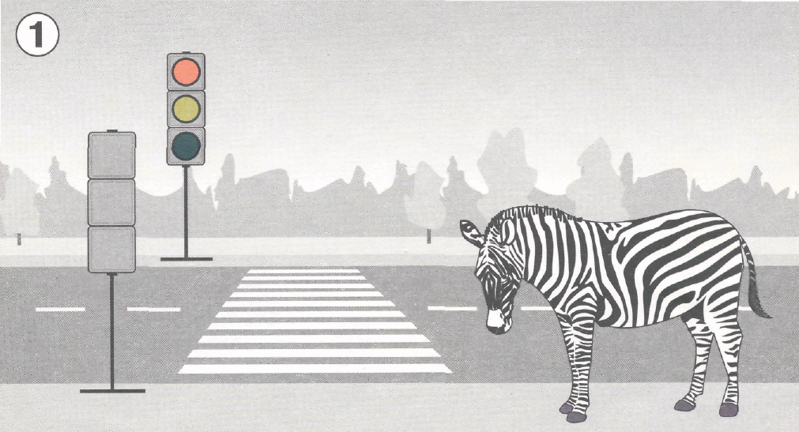

- Учить детей различать автомобили, автобусы, трамваи, пароходы, самолеты, поезда, вертолеты. Отмечать их особенности (поезд, трамвай идут по рельсам, поезд ведет машинист, трамвай, троллейбус, автобус – водитель, самолет – летчик, пароход – капитан), знать назначение грузов.
- учить вести себя в транспорте, быть вежливыми, соблюдать чистоту;
- воспитывать уважение к труду работников транспорта;
- рассказать детям о назначении желтого сигнала светофора;
- учить тому, что по улице нужно ходить спокойным шагом;
- при ходьбе по улице следует придерживаться правой стороны тротуара;
- учить тому, что переходить дорогу можно только по переходу и только при зеленом сигнале светофора;
- объяснять детям, что по проезжей части ходить нельзя;
- рассказать, что в больших городах люди пользуются подземным переходом;
- познакомить детей с терминами «одностороннее и двухстороннее» движение «пешеход», «наземный (подземный) переход.
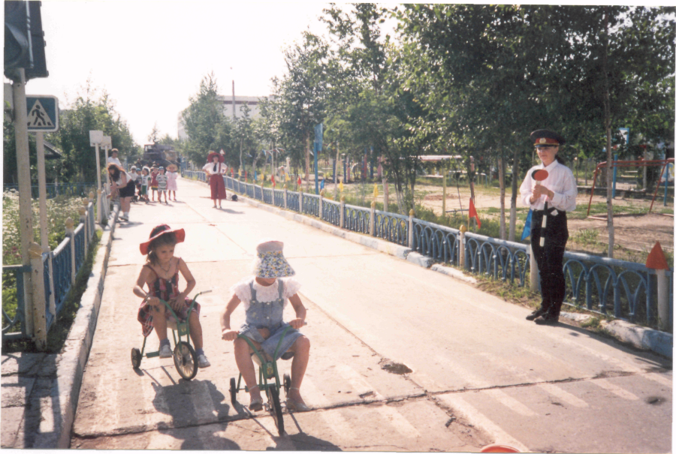

- подвести детей к осознанию необходимости правил дорожного движения;
- рассказать детям о правилах пешеходов: напомнить им, что люди должны ходить по тротуару, придерживаясь правой стороны, а пересекать улицу только в разрешенных местах. Эти места называются пешеходными переходами. Рассказать, что пешеходные переходы обозначаются на проезжей части белыми линиями (зеброй), специальными дорожными знаками и световыми указателями, которые хорошо видны и пешеходам и водителям;
- по улицам, на которых отсутствуют тротуары, пешеходы передвигаются по краю левой обочины навстречу движению транспорта, чтобы видеть приближающиеся машины и своевременно уступить им дорогу;
- учить детей пониманию того, что проезжая часть предназначена для различных видов транспорта, познакомить с движением транспорта;
- познакомить с правилами пассажиров: учить тому, как правильно выходить и заходить в транспорт. Нельзя высовываться из окон;
- закреплять знания детей о работе светофора: предложить детям прокомментировать эту работу для лучшего запоминания;
- учить детей с помощью игр ориентироваться в окружающем пространстве;
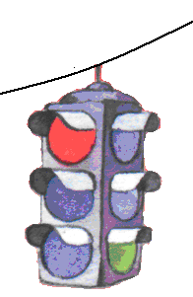
- рассказать детям, что улица служит для передвижения машин и людей
- рассказать детям, что, пересекаясь, улицы и дороги образуют перекрестки;
- во время прогулок по улицам города обратить внимание детей на то, что встречные потоки машин могут двигаться в несколько рядов. Эти потоки разделяет белая линия. Ездить по ней запрещается всем машинам, кроме специальных – скорой медицинской помощи, пожарных, патрульных милицейских;
- наблюдая за тем, как водители ведут свои машины, родители должны обратить внимание детей на то, что все водители внимательно следят за сигналом светофоров и милиционеров-регулировщиков;
- учить детей тому, как правильно переходить улицу; - нужно сначала посмотреть налево, убедиться в том, что машины далеко от перехода, затем дойти до середины, посмотреть направо и закончить переход спокойным шагом;
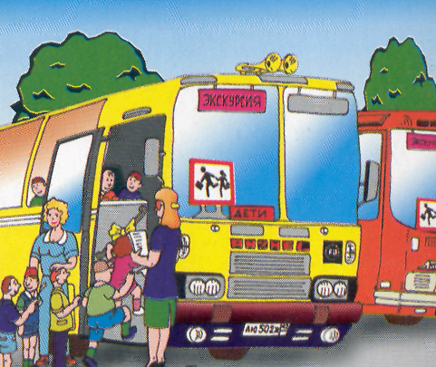

- учить детей, что прежде чем переходить дорогу, пешеход должен убедиться в полной безопасности;
- там, где движение регулируется, выходить на проезжую часть для перехода можно только при зеленом сигнале светофора, светового указателя, при разрешающем жесте регулировщика;
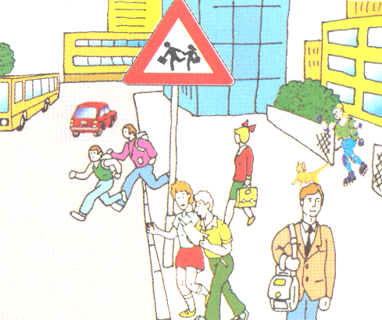
- пешеходы должны быть внимательны к водителю, взаимно вежливыми, ожидать автобус, троллейбус, трамвай, такси разрешается лишь на посадочных площадках, а там где их нет - на тротуаре (обочине дороги);
- учить, что переходить улицу на перекрестках, где нет указателей, следует в границах полосы, соединяющей конец одного тротуара с началом другого;
- в местах, где есть переходные тоннели или мосты, пешеходы должны пользоваться только ими;
- учить правильно вести себя у воды, на воде, на льду, у железной дороги.

ЗАПРЕЩАТЬ ДЕТЯМ:

- пресекать путь транспорту;
- выходить на проезжую часть дороги;
- играть на проезжей части дороги, на железнодорожном и трамвайном полотне (дороге) или вблизи дороги, у воды;
- уходить самим на водоем, купаться без взрослых, заплывать далеко.

